Warszawa, kwiecień 2018 r.

Nowy wentylator oczyszczający powietrze Dyson Pure Cool™
Zatrzymuje małe, niewidoczne i potencjalnie szkodliwe cząsteczki zanieczyszczeń.

Nowy wentylator oczyszczający Dyson Pure Cool™ usuwa 99,95% najdrobniejszych, potencjalnie szkodliwych cząstek z domowego powietrza, o wielkości nawet do 0,1 mikrona.
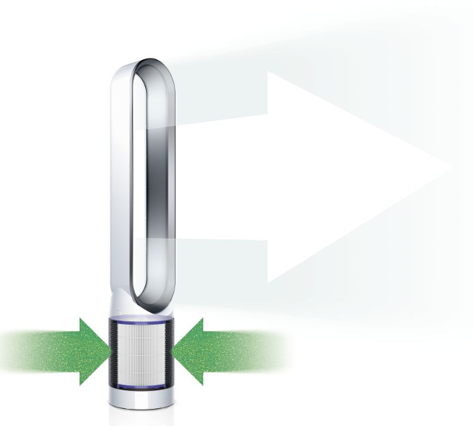Oczyszczacze powietrza mogą pomóc w wychwytywaniu zanieczyszczeń, bakterii i wirusów, a także pyłków, alergenów
i nieprzyjemnych zapachów. Jednakże niektóre konkurencyjne oczyszczacze wykorzystują silniki, które w celu wychwycenia zanieczyszczeń tłoczą powietrze przez powierzchnię filtra.
W rozwiązaniu tym zanieczyszczenia często przedostają się na zewnątrz i trafiają z powrotem do powietrza, którym oddychamy.

Wentylator oczyszczający Dyson Pure Cool™ wyposażono w filtr 360° z mikrowłókien borokrzemianowcyh HEPA. Technologia wychwytuje 99,95% cząstek o wielkości do 0,1 mikrona zatrzymywanych w filtrze, rozprowadzając czystsze powietrze w pomieszczeniu.

James Dyson powiedział:“W powietrzu znajduje się znacznie więcej zanieczyszczeń niż jest w stanie uchwycić ludzkie oko. Inżynierowie Dyson skupili się na wychwytywaniu najdrobniejszych cząsteczek o wielkości zaledwie 0,1 mikrona. Nasz unikalny szklany filtr HEPA 360 ° składa się z 1,1 m² mikrowłókna borokrzemianowego, plisowanego 254 razy, co oznacza, że możemy wychwycić 99,95% cząsteczek, tak małych jak 0,1 mikrona.

Opatentowana technologia Dyson
Dzięki zastosowaniu wydajnej technologii Air Multiplier ™ i ruchom oscylacyjnym oczyszczacz Dyson wypełnia pomieszczenie długim strumieniem oczyszczonego powietrza.

W najnowszym oczyszczaczu Dyson Cool™ zastosowano szklany filtr HEPA 360, również opracowany przez firmę Dyson. Odfiltrowane cząstki więzną w filtrze i nie powracają do powietrza którym oddychamy. W ten sposób do pomieszczeń wypuszczany jest strumień oczyszczonego powietrza o dalekim zasięgu.

Dodatkowe informacje

2,5 mikrona
2,5 mikrona to małe cząsteczki zawieszone w atmosferze. Są to cząstki stałe o wielkości 2,5 mikrona lub mniejszej. Dla porównania:
- Roztocza kurzu = około 100-300 mikronów
- Piasek na plaży = ponad 100 mikronów
- Sieć pająka = 2-3 mikrony
- 0,1 mikrona = około 100 razy mniejsza niż ludki włos
Dyson w liczbach:

- Podczas opracowywania tej technologii, powstało 450 prototypów.
- W ciągu ostatnich czterech lat Dyson zatrudnił ponad 1000 nowych inżynierów. Rozbudowa kampusu o wartości 250 milionów funtów pozwoli stworzyć kolejne 3000 miejsc pracy. Przedmiotem zainteresowania będzie inżynieria elektroniki. W tym roku Dyson zatrudnił do zespołu ponad 50 nowych członków.
- Wieloletnie inwestycje w silniki cyfrowe Dyson oraz w nowe technologie odkurzaczy bezprzewodowych przełożyły się na wzrost sprzedaży i zwiększyły obroty do 1,2 mld funtów. Obecnie największym rynkiem dla firmy są Stany Zjednoczone, a na drugim miejscu znajduje się Japonia.
- Dyson obecnie rekrutuje 300 inżynierów do swojego zespołu inżynierów.
Dołącz do zespołu ponad 2000 inżynierów i naukowców.
https://www.careers.dyson.com/rdd/default.aspx

Więcej informacji na stronie: www.dyson.pl
_________________________________________________________________________________

Dodatkowych informacji udziela biuro prasowe marki Dyson:

Jagoda Chojecka, PR Hub
email: jagoda.chojecka@prhub.eu
tel: + 48 533 337 950

